Муниципальное бюджетное образовательное учреждение детский сад №12 «Октябренок»

Сценарий образовательной
деятельности на тему:
«Нет ничего на свете краше,
чем Родина наша»

Автор: Безрукавая Анна Игоревна,
учитель-логопед

г. Приморско-Ахтарск
2022
Пояснительная записка
Сценарий образовательной деятельности «Нет ничего на свете краше, чем Родина наша» разработан в соответствии с основной общеобразовательной программой дошкольного образования для детей дошкольного возраста с учетом адаптированной основной образовательной программе (АООП) дошкольного образования для детей с тяжёлыми нарушениями речи, а также «Система коррекционной работы в логопедической группе для детей с общим недоразвитием речи». Нищева Н. В., примерной общеобразовательной программы дошкольного образования «От рождения до школы».
Реализация образовательных задач достигается средствами разных видов совместной деятельности с детьми. Обеспечивая условия для полноценной и разнообразной речевой и моторной деятельности, учитель-логопед побуждает использовать активно речь в любом виде деятельности, планировать и озвучивать свои действия, стремится воспитывать у детей уверенность в своих силах, инициативность.
Возрастная группа: старший дошкольный возраст.
Виды деятельности: игровая, коммуникативная, восприятие художественной литературы и фольклора.
Образовательные области: речевое развитие, познавательное развитие, социально-коммуникативное развитие.
Цель: формировать знания детей о родной стране и развивать нравственно-патриотические чувства.
Задачи:
- способствовать расширению представлений детей о России, о Родине.
- развивать связную, грамматически правильную диалогическую и монологическую речь, обогащать активный словарь.
- воспитание нравственно-патриотических качеств, воспитание любви к Родине.
Материалы и оборудование: портативная колонка, карта России, иллюстрации с изображением пейзажей России.
Предварительная работа: беседы о стране, чтение художественной литературы, стихотворений, пословиц и поговорок о Родине, речевое развитие и обогащение словаря.
Используемые технологии и методы:
- игровые технологии: психокоррекционные методы, проговаривание стихотворной формы при выполнении движений.
- здоровьесберегающие технологии: метод активизации и оптимизации двигательной активности детей, методы развития общей, мелкой и артикуляционной моторики (биоэнергопластика), развитие воздушной струи у детей с нарушениями речи, упражнения на развитие координации движений, логоритмические упражнения, мимические упражнение.
- информационно-коммуникационные технологии: музыкальное сопровождение.
- наглядный метод: выполнение упражнений детьми по подражанию педагогу.
Приёмы: установление с детьми эмоционального контакта, совместное рассматривание картинок, педагогическая оценка хода выполнения деятельности, ее результата, приемы рефлексивной деятельности, похвала, поощрение детей.
Используемые приемы обеспечивают решение поставленных коррекционных задач и достижение цели.

Ход образовательной деятельности
1 этап: способствуем формированию у детей внутренней мотивации к деятельности.
Содержание | Обратная связь  на высказывание детей
Приветственный ритуал. Мимическая гимнастика  Здравствуйте, девочки и мальчики!  Давайте поздороваемся только глазами: подмигнём друг другу правым глазом, левым. Теперь поздороваемся носами, а кто умеет бровями? Здорово! А у кого самый сердитый взгляд, а самый хитрый? А кто у нас сегодня самый счастливый?  Ребята, я вчера в интернете прочитала пословицу: «Нет ничего на свете краше, чем Родина наша». Мне она очень понравилась и заставила задуматься! Ребята, объясните, как вы понимаете, что означает слово «родина»? А как вы думаете, о чем эта пословица? (предположения детей: Родина- место, где мы родились, страна, в которой мы живем, наш дом и т.п.)  Друзья, отличные у вас идеи и предположения! Данная пословица говорит нам о том, что лучше и красивее той земли, тех мест, где ты родился, уже не будет. | Отлично, ребята!  Если дети затрудняются:  Интересный вариант! Кто еще как думает?  Если дети отвечают верно:  Именно так, как здорово, что вам это известно!  Если дети не знают:  А вам интересно узнать, о чем эта пословица?
2, 3 этап: способствуем планированию детьми их деятельности и реализации детского замысла
Содержание | Обратная связь  на высказывание детей
Друзья, а как нам узнать, что действительно для нас, как и для каждого человека, нет ничего на свете краше, чем Родина наша? (предположения детей: прочитать в книге, посмотреть в интернете и т.п).  Наша Родина большая и красивая страна. Каждый россиянин любит свою страну. За что вы любите нашу Родину? (Дети рассуждают, отвечают).  Игра « Передай сердечко»  Россия великая, могучая держава. А кто знает что это? (учитель-логопед показывает карту)  Посмотрите, на карте очень хорошо видна граница России, она нарисована красной жирной линией. Вот как много места занимает территория России. Страна у нас огромная.  Ребята, замените слово «огромная» на другое слово, но так, чтобы смысл не изменился. Подумайте, как сказать по-другому? Передавайте сердечко друг другу и называйте слово (необъятная, громадная, неохватная, гигантская, большая, бескрайняя, великая).  Игра «Скажи наоборот»  Поскольку наша страна такая большая, то природные условия, климат, объекты природы сильно отличаются в разных её регионах. А давайте их сравним и сыграем в игру «Скажи наоборот».  На Севере холодно, а на юге… тепло. Горы высокие, а холмы… низкие. Моря глубокие, а озеры…мелкие.  Ребята, займите удобное положение и внимательно послушайте рассказ, который называется «Наше Отечество». Написал этот рассказ К.Д. Ушинский (Приложение 2). (Дети слушают рассказ)  Дыхательное упражнение «Дышим носом»  Перед тем как, мы с вами начнем обсуждать рассказ, предлагаю вам немного отдохнуть! Правую ноздрю закройте указательным пальцем правой руки, левой ноздрей сделайте глубокий вдох, когда вдох будет окончен, откройте правую ноздрю и сделайте выдох (повторить 5-6 раз).  Подыши одной ноздрей и придёт к тебе покой!  Беседа по прочитанному.  Давайте поговорим о рассказе, который я вам прочитала.  Ребята, как автор называет свою Родину? (Наше отечество, наша Родина – матушка Россия).  Почему мы зовем Россию Отечеством? (Мы называем Россию Отечеством потому, что в ней жили отцы и деды).  Почему мы называем страну Родиной? (Родиной мы называем ее потому, что в ней родились). Слова Родина и родились родственники.  Почему мы называем Родину матерью? (Матерью мы называем ее потому, что она кормила нас своим хлебом, поила нас своими водами)  Игра с мячом «Венок из слов»  Друзья, предлагаю вам интересную игру. Давайте попробуем сплести венок из слов. Все слова связаны темой «Родина». Я буду задавать вам вопрос и бросать мяч. Вы ловите его и отвечайте, если нет ответа, передавайте рядом стоящему игроку. Если тот отвечает, бросает мяч мне.  Россия, какая? (Великая, красивая, милая, необозримая, богатая, сильная) Что еще красивое в России? (Горы, реки, моря, луга) города, деревни) А какие горы? (Снежные, белые, высокие). А что еще высокое? (Дома, деревья) А какое дерево является символом России? (Береза).  Перед вами на фотографиях виды просторов России – нашей Родины. Наша страна очень красивая, что мы можем сделать, чтобы наша Родина всегда оставалась такой же красивой и сильной? (Любить, защищать, трудиться, не загрязнять, не мусорить, охранять и т.п.).  А чтобы это у нас хорошо получалось, предлагаю вам поиграть!  Биоэнергопластика (дети и учитель-логопед выполняют артикуляционную гимнастику, подключая кисти рук).  Встали все мы по порядку, начинаем мы зарядку и руками, и ногами, и своими язычками!  Хлопаем в ладоши и беззвучно шлепаем губами (упражнение «Накажем непослушный язычок»)  Щелкаем пальцами и цокаем язычком (упражнение «Лошадка»): Чок-чок-чок, стал послушным язычок!  Логоритмическое упражнение «Что такое родина?» (по показу учителя-логопеда)  У каждого листочка, у каждого ручья,  Есть главное на свете – есть родина своя.  Для ивушки плакучей нет реченьки милей.  Для беленькой берёзки опушки нет родней.  Есть ветки у листочка, овражек – у ручья,  У каждого на свете есть родина своя.  Игра «Пирамида из ладошек»  Наша Родина – это наша родная страна. Ребята, мы живем в стране, у которой удивительно красивое имя, какое? (Россия)  Друзья, какой одинаковый согласный звук в словах Россия и Родина? (звук «р»)  Предлагаю вам составить пирамиду из ладошек! Кладите свои руки сверху моей тогда, когда я назову слова со звуком «р»: Русь, Россия, Отечество, страна, Отчизна, Родина, государство, Российская Федерация, край.  Игра «Собери флаг»  Ребята, как вам известно, у нашей страны есть отличительные символы, вспомните, как они называются? (флаг, герб, гимн).  Я вам предлагаю принять участие в игре. Вам нужно дружно собрать флаг России из частей и объяснить, что обозначает каждый цвет.  Игра «Найди тень» (на доске размещены изображения символов России).  А сейчас ребята узнаем, какие вы внимательные! Обратите внимание, что вы видите? Не забывайте отвечать полным ответом. (На доске я вижу герб, флаг, матрешку и т.д.)  Я предлагаю Вам найти тень для каждого символа, сопровождая фразой: «Я нашёл (нашла) тень…» (размещает картинки с изображением тени).  Релаксация  Мальчики и девочки, а сейчас займите удобное положение, если хотите, можете прикрыть глазки.  Слышишь песенку ручья? Это Родина моя. (Звучит журчание ручья)  Слышишь трели соловья? Это Родина моя. (Звучит пение птиц)  Садик, где твои друзья… Это Родина моя! Россия – Родина моя. (Звучит колыбельная) | Если дети отвечают верно: Отличная идея! Замечательно! Именно этим мы сегодня и займемся!  Если дети затрудняются:  Прекрасная идея, еще есть идеи, друзья?  Если отвечают неверно:  Вы хотели бы узнать?  Мне очень интересно было узнать ваше мнение!  Отлично!  Вы отлично справились с заданием!  Прекрасно! Рада, что вы слушали внимательно!  Если затрудняются:  В нашей стране жили отцы и деды, именно поэтому Россию называют Отечеством.  Замечательно! Как вы могли заметить, слова «Родина» и «родились» родственники.  Спасибо! Отлично!  Вы отлично справляетесь!  Ваши идеи очень интересные!  Друзья, у вас всё прекрасно получается! Вы меня очень радуете!  У меня не было сомнений, что вы знаете ответ на мой вопрос!  Как вы ловко справились с заданием, вы очень внимательные!  Спасибо, вы отлично работали в команде!  Прекрасно, у вас всё получается! Вы очень внимательные!

4 этап: способствуем проведению детской рефлексии итогам деятельности
Ребята, о чем мы сегодня с вами говорили? Для чего сегодня мы с вами провели разговор о Родине? Что было самое интересное?  Мы гордимся нашей страной, переживаем вместе с ней горе и радости, стараемся сделать её сильной и богатой. Ребята, вы тоже можете сделать нашу страну крепкой и могучей. Если будете любить своих друзей и близких, не будете ссориться. Давайте посмотрим друг на друга, улыбнёмся и дружно скажем: «Если дружба велика – будет Родина крепка».  И в завершении нашего разговора о Родине мы послушаем главную песню нашей страны – гимн России (звучит гимн России).  Кто считает, что мы здорово провели время, давайте свои «пятёрочки» (ладошки). | Замечательно, вы очень сообразительные! Прекрасно справлялись с заданиями!

Используемая литература
1 Нищева Н. В. Система коррекционной работы в логопедической группе для детей с общим недоразвитием речи. - Спб.: ДЕТСТВО-ПРЕСС, 2003.
2 Программа воспитания и обучения дошкольников с тяжелыми нарушениями речи/ Под ред. Л. Б. Баряевой, Е. А. Логиновой. – СПб.: ЦДК проф. Л. Б. Баряевой, 2010. – 415 с
3 Игры в логопедической работе с детьми/Под ред.В. И. Селивёрстова.-М.; Просвещение, 1989.
4 Нищева Н. В., Гавришева Л. Б.Новые логопедические распевки, музыкальная пальчиковая гимнастика, подвижные игры.
5 Петрова В.И., Стульник Т.Д. Нравственное воспитание в детском саду (Программа и методические рекомендации для занятий с детьми 2-7 лет) Библиотека программы воспитания и обучения в детском саду. – М.: Мозаика-Синтез, 2006.
6 Леонова Н.Н., Неточаева Н.В. Нравственно-патриотическое воспитание старших дошкольников. – М.: Аркти, 2018.
7 Пакулова, О. А. Патриотическое воспитание в ДОУ / О. А. Пакулова. — Текст : непосредственный // Молодой ученый. — 2016. — № 26 (130). — С. 674-676. — URL: https://moluch.ru/archive/130/35976/ (дата обращения: 21.11.2022).
Электронные ресурсы
1 Воспитание в вопросах и ответах. [Электронный ресурс] // режим доступа: http://www.portal-slovo.ru
2 Социальная сеть работников образования «Наша сеть» [Электронный ресурс] // режим доступа: nsportal.ru

Приложение 1
Фото-приложение к сценарию образовательной деятельности
на тему «Нет на свете краше, чем Родина наша»
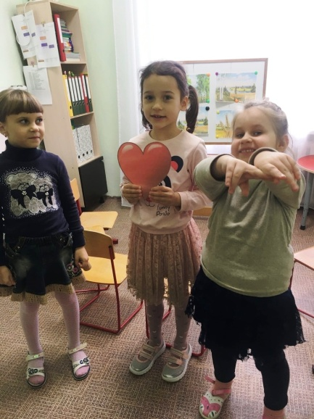  Игра «Передай сердечко» | 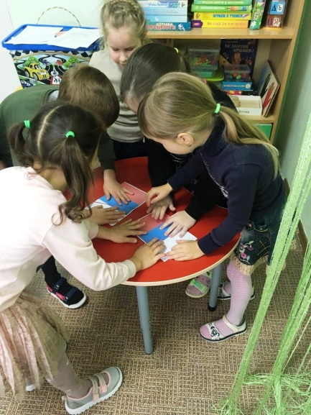  Игра «Собери флаг»
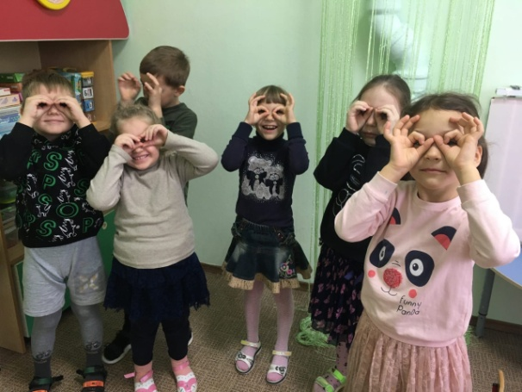  Логоритмическое упражнение | 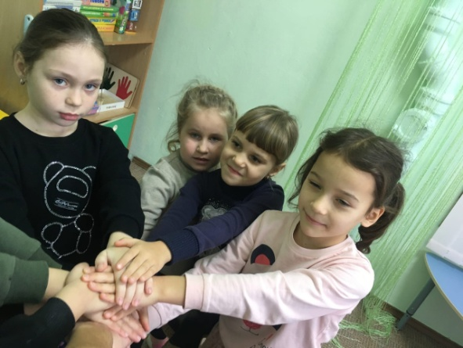  Игра «Пирамида из ладошек»
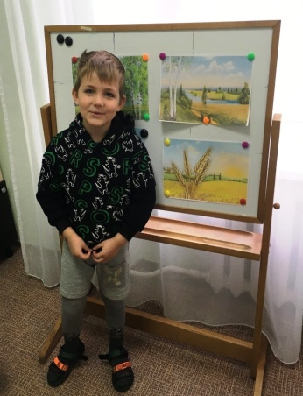
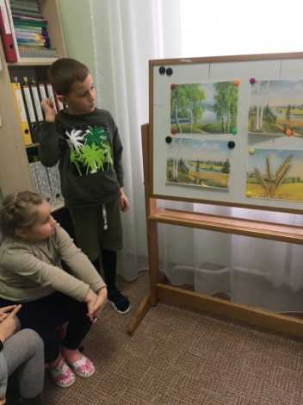

Беседа по прочитанному рассказу К.Д. Ушинского «Наше Отечество»

